N.° 4127.
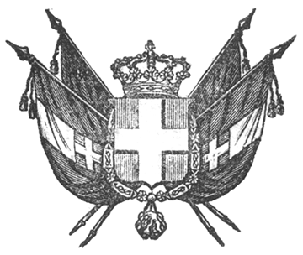

VITTORIO EMANUELE II
re di sardegna, di cipro e di gerusalemme,
duca di savoia e di genova, ecc. ecc.,
principe di piemonte, ecc. ecc. ecc.

Il Senato e la Camera dei Deputati hanno approvato;
Noi abbiamo sanzionato e promulghiamo quanto segue:
Art. 1.
È approvata la Convenzione in data del 4 gennaio 1860 seguita tra le Finanze dello Stato e la Città di Milano per la cessione in permuta da quelle a questa del palazzo demaniale detto del Marino contro quella del fabbricato civico detto del Broletto ed annessavi casa denominata lo Stallazzo, mediante il maggior corrispettivo di lire italiane ventiduemila settecentodue, centesimi quarantasette (22,702.47) da soddisfarsi dalle prime alla seconda per il riconosciuto maggior valore delle proprietà municipali.
L’anzidetta Convenzione sarà ridotta in atto pubblico.
Art. 2.
Per il pagamento della somma summenzionata è autorizzata una corrispondente spesa nuova straordinaria di lire italiane ventiduemila settecentodue, centesimi quarantasette, che verrà stanziata nel bilancio con le Provincie di Lombardia per l’esercizio 1860, con applicazione ad apposita categoria col n.° 98 sotto la denominazione - Maggiore correspettivo dovuto dalle Finanze alla Città di Milano per il maggior valore del palazzo del Broletto ceduto alle Finanze in permuta con quello demaniale detto del Marino -
Ordiniamo che la presente, munita del Sigillo dello Stato, sia inserta nella raccolta degli atti del Governo, mandando a chiunque spetti di osservarla e di farla osservare come legge dello Stato.
Dat. in Torino addì 14 del mese di giugno, l’anno del Signore mille ottocento sessanta.

VITTORIO EMANUELE

V.° Il Guardasilli
g. b. cassinis.

f. s. vegezzi.

